5.8新龙小一班今日动态
一、来园情况
早上大部分小朋友都能主动和老师、他人打招呼的小朋友是：楚慕凡、罗恩哲、陆钦瀚、李依恬、刘然诺、王启轩、曹李安、黄馨宁、许米诺、赵翊帆、杜妍汐、高翊桐、李雨佳、吴律、万佳妮、仇思诺、高依诺、周佳毅、蔡书歆、韩凯风、赵诺一、吕秦川、谢意增。
二、数学《5以内数量排序》
这是一节关于按量排序的数学活动。本次活动通过邀请小动物做客为载体，并根据小动物的数量来发相同数量的糖果，再进行从少到多的顺序排序。让幼儿在有趣的游戏中、探索中感知5以内的数量，并学会从少到多的顺序排序。
活动中，能感知5以内数量，能手口一致地点数，并说出总数的小朋友有：楚慕凡、陆钦瀚、刘然诺、王启轩、曹李安、赵翊帆、杜妍汐、李雨佳、高依诺、周佳毅、蔡书歆、赵诺一、谢意增。
能按从少到多的顺序排序，并匹配相应的点卡的小朋友有：高翊桐、罗恩哲、李依恬、仇思诺、吕秦川、吴律、万佳妮、黄馨宁、许米诺、韩凯风。
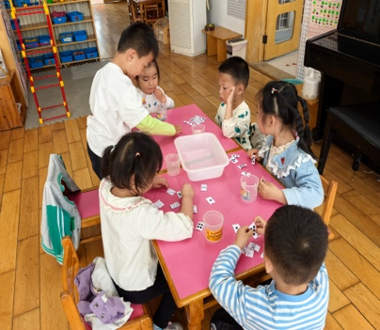 | 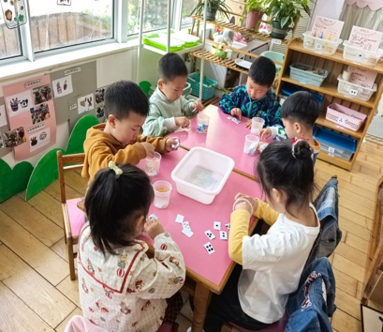 | 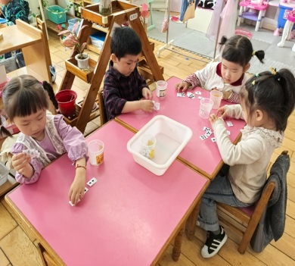 | 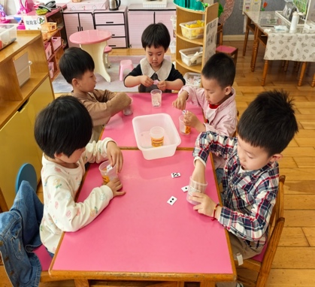
三、户外滑滑梯
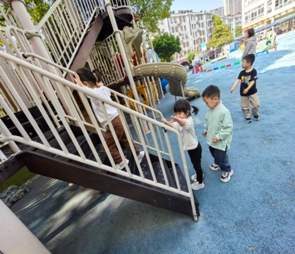 | 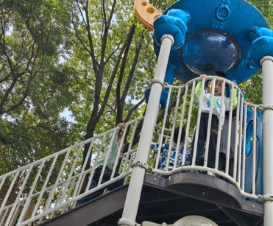 | 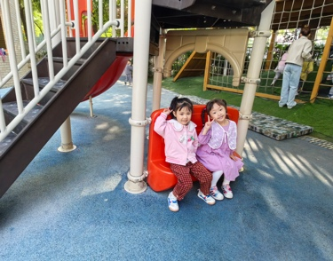 | 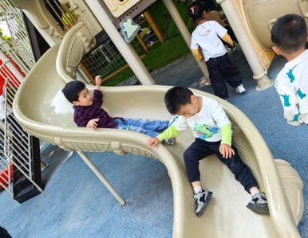
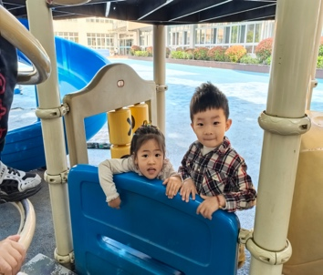 | 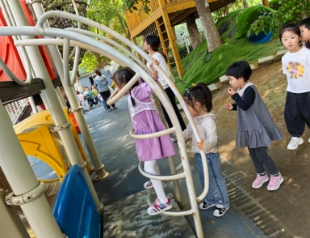 | 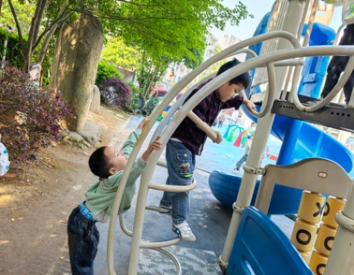 | 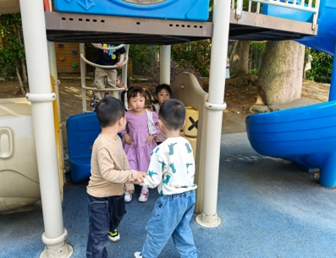

四、请您关注
1.天气变化较大，及时给孩子增添衣服。
2.气温上升，一楼会有蚊子，可以给孩子贴一点防蚊贴，准备点防蚊喷雾.

